CENTRO PAULA SOUZA
FACULDADE DE TECNOLOGIA DE FRANCA
“Dr. THOMAZ NOVELINO”

TECNOLOGIA EM DESENVOLVIMENTO SOFTWARE MULTIPLATFORMA

ARTUR ALVES SIMÕES - RA: 1091392513038
DANIEL SOUZA CASTRO - RA: 1091392513018
PYETRO ANDRADE MORGAN - RA: 10913925113014
SAMIR FACIROLLI DA SILVA - RA: 1091392513019

Guia de Profissionais PARA FRANCA-SP:
Serviços e Contatos

FRANCA/SP
2025 -2

1 - Introdução

O tempo para o ser humano é um recurso essencial à vida, tendo sido demonstrado ser um recurso limitado e finito, nos últimos anos. Possui uso diversificado, desde ao acordar até ao dormir. Se tornou item muito valorizado no dia a dia, uns o dedica ao trabalho outros à família e ao lazer, certo é que todos tentam o aproveitar da melhor forma; para tanto segue uma solução para parte do tempo das pessoas e profissionais.

- Descrição do problema a ser solucionado
Dificuldade do público em geral em encontrar profissionais técnicos prestadores de serviços essenciais, como eletricista, encanador, manutenção de equipamentos (eletrodomésticos de grande porte) ou até mesmo um médico, advogado, engenheiro ou arquiteto.

- Objetivo do trabalho
Esse trabalho visa a criação de uma aplicação web aberta ao público em geral em formato de guia profissional onde os profissionais poderão se cadastrar ofertando seus serviços e o público poderá acessar, entrar em contato ou até mesmo deixar uma mensagem solicitando um atendimento ou orçamento.

- Contribuição e importância do trabalho
Será uma ferramenta de fácil acesso que encurtará o caminho entre a necessidade das pessoas e o serviço profissional, além disso contribuirá para elevação do nível de qualidade dos serviços prestados pois o usuário terá um espaço para comentar e dar um feedback ao cadastro do profissional.

- Metodologia/ tecnologias utilizadas para resolver o problema
Linguagens javascript, node.js, boot strap. Banco de dados MySQL.

2 - As funcionalidades da aplicação

Cadastro Abrangente e Perfil Profissional Completo
Esta funcionalidade é o coração da plataforma, permitindo que os profissionais criem um verdadeiro cartão de visitas digital. O objetivo é fornecer ao usuário todas as informações necessárias para tomar uma decisão segura e bem informada. O cadastro incluirá:
Informações Essenciais: Campos para nome, área de atuação principal (ex: Eletricista, Advogado), e dados de contato (telefone, e-mail).
Horários de Atendimento: Uma seção dedicada onde o profissional pode especificar seus dias e horas de trabalho (ex: "Segunda a Sexta, das 8h às 18h" ou "Atendimento de Emergência 24h"). Isso traz clareza ao usuário, que sabe quando pode entrar em contato.
Portfólio e Galeria de Trabalhos: Uma área visual onde o profissional poderá fazer o upload de imagens de seus serviços concluídos. Seja a foto de um projeto de arquitetura, um reparo elétrico bem-feito ou o antes e depois de um serviço de jardinagem, essa galeria serve como prova da qualidade e experiência do profissional, aumentando a confiança do cliente.
Contato Direto e Imediato: As informações de contato são transformadas em ações interativas. Um botão de "Chamar no WhatsApp", que inicia uma conversa com uma mensagem padrão, tornando o primeiro contato extremamente simples e rápido.

Sistema de Busca Inteligente com Filtros Avançados
Para que o usuário encontre o profissional ideal com o mínimo de esforço, a plataforma contará com um sistema de busca. O objetivo é ir além de uma simples pesquisa por nome, oferecendo filtros que refinam os resultados de forma precisa.
Busca por Palavra-Chave: O usuário pode iniciar sua pesquisa com termos gerais (ex: "encanador", "manutenção de ar condicionado") ou o nome específico de um profissional.
Filtro por Categoria e Especialidade: A busca pode ser refinada por categorias pré-definidas (Saúde, Construção Civil, Jurídico) e por especialidades (tags). Por exemplo, um usuário pode filtrar dentro da categoria "Construção Civil" para encontrar apenas profissionais com a especialidade "instalação de porcelanato".

Solicitação de Orçamento Simplificada
Reconhecendo que muitas vezes o usuário está em uma fase de planejamento e comparação, esta funcionalidade oferece um canal de comunicação de baixa pressão, sem a necessidade de uma ligação imediata.
Formulário Dedicado: Na página de perfil de cada profissional, haverá um formulário de "Orçamento Rápido" claramente visível.
Informações Diretas: O formulário solicitará apenas o essencial: o nome do usuário, um meio de contato (e-mail ou telefone) e um campo de mensagem para que ele possa descrever detalhadamente o serviço de que precisa.
2.1 - A Busca (Encontrando o Profissional Certo)
Ana acessou a plataforma e digitou na barra de busca: "Encanador". Uma lista com mais de vinte profissionais apareceu. Era muita gente. Para refinar, ela usou o filtro de localização e selecionou seu bairro, "Vila Nova". A lista diminuiu para seis nomes, o primeiro do topo era um tal de "Carlos Alberto - Encanador e Reparos".
2.2 - A Análise (Um Perfil que Inspira Confiança)
Ana clicou no perfil do Carlos. A página era limpa e direta. De imediato, ela viu os horários de atendimento: "Segunda a Sábado - 08h às 18h". Perfeito, eram 08h45 da manhã.
Logo abaixo, uma pequena galeria de fotos (o portfólio) chamou sua atenção. Havia fotos de "antes e depois" de pias instaladas, banheiros reformados e tubulações organizadas. "Ele parece caprichoso", pensou Ana, sentindo um pouco mais de confiança.
2.3 - O Contato (A Magia do Botão Rápido)
Ela decidiu entrar em contato. Ao lado do número de telefone, viu duas formas de contato: o número de telefone e um botão para "Chamar no WhatsApp". Preferindo não ligar de imediato, ela clicou no botão do WhatsApp.
Instantaneamente, o aplicativo abriu em seu celular com uma mensagem pronta: "Olá, Carlos! Encontrei seu perfil no Guia Profissional e gostaria de um orçamento." Ana simplesmente adicionou: "Tenho uma goteira urgente na pia da cozinha. Posso mandar uma foto?" e enviou.
Em menos de cinco minutos, o celular vibrou. Era o Carlos. "Bom dia, Ana! Claro, pode mandar a foto. Pela sua localização, consigo passar aí ainda hoje, por volta das 10h."
2.4 - A Solução (E o Próximo Projeto)
Ana enviou a foto, Carlos confirmou a visita e, antes mesmo das 11h da manhã, a goteira já era história. O serviço foi rápido, limpo e o preço foi justo.
Aliviada, Ana salvou o site nos seus favoritos. Enquanto pagava o Carlos, ela comentou que planejava reformar seu banheiro no futuro. Carlos sugeriu: "Quando quiser, pode me pedir um orçamento sem compromisso pelo site. Fica tudo registrado lá."
Naquela noite, Ana usou o formulário de "Solicitação de Orçamento Simplificada" no perfil do Carlos, descrevendo o que queria para o seu banheiro. Ela fez o mesmo com outro profissional de alvenaria que encontrou no guia. Sem a pressão de uma ligação, ela agora podia planejar seu próximo projeto com calma.

3 - BPMN
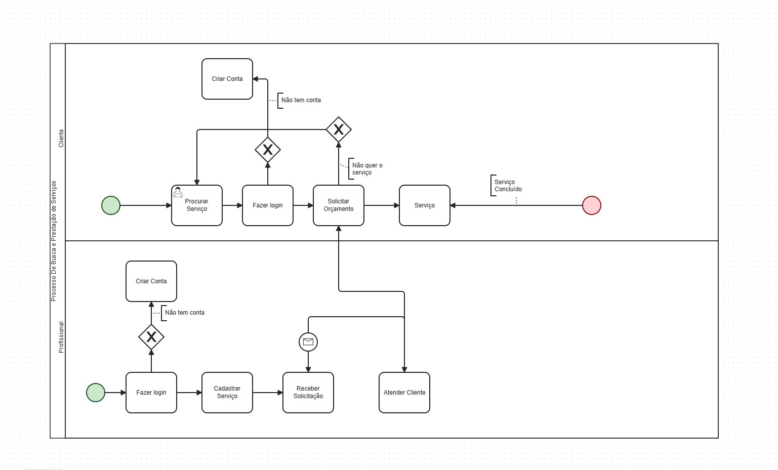

4 Requisitos Funcionais
- RF01: O sistema deve permitir o cadastro de usuários com informações básicas, endereço e contato.
- RF02: O sistema deve permitir o cadastro e atualização de dados dos profissionais com informações básicas, área de atuação, contato e permitir o upload de fotos para o portfólio do profissional.
- RF03: O sistema deve possuir um mecanismo de busca com filtros por categoria.
- RF04: O sistema deve permitir o login dos usuários.
- RF05: O sistema deve permitir a navegação entre páginas e acesso aos perfis dos profissionais.
- RF06: O sistema deve oferecer botão interativo para contato direto (WhatsApp).
- RF07: O sistema deve permitir que o usuário envie solicitações de orçamento via formulário.
- RF08: O sistema deve permitir o login dos profissionais.
- RF09: O sistema deve permitir avaliações de clientes nos perfis dos profissionais.
- RF10: O sistema deve permitir os profissionais receber e visualizar os formulários de solicitação de orçamento.

4.1 Requisitos Não Funcionais
- RNF01: O sistema deve ser responsivo, acessível em dispositivos móveis e desktop.
- RNF02: O sistema deve utilizar autenticação segura (login e senha).
- RNF03: O banco de dados deve armazenar informações de forma estruturada e protegida.
- RNF04: O tempo de resposta das buscas deve ser inferior a 3 segundos.
- RNF05: A interface deve ser intuitiva e amigável ao usuário.
- RNF06: O sistema deve suportar múltiplos usuários simultâneos.

Casos de Uso
- UC01 – Cadastrar Usuário
Atores: Usuário
Descrição: O usuário preenche seus dados pessoais e de contato para ter acesso ao formulário de solicitação de orçamento.
- UC02 – Cadastrar Profissional
Atores: Profissional
Descrição: O profissional preenche seus dados pessoais e profissionais para criar um perfil.
- UC03 – Buscar Profissional
Atores: Usuário
Descrição: O usuário pesquisa por categoria.
- UC04 – Login Usuário
Atores: Usuário
Descrição: O usuário preenche seu e-mail e senha para ter acesso ao formulário de solicitação de orçamento e avaliação de profissionais.
- UC05 – Visualizar Perfil
Atores: Usuário
Descrição: O usuário acessa a página de um profissional e visualiza informações e portfólio.
- UC06 – Entrar em Contato Direto
Atores: Usuário
Descrição: O usuário clica em um botão de ou WhatsApp para contato imediato.
- UC07 – Enviar Solicitação de Orçamento
Atores: Usuário, Profissional
Descrição: O usuário preenche um formulário solicitando um orçamento simplificado.
- UC08 – Login Profissional
Atores: Profissional
Descrição: O profissional preenche seu e-mail e senha para ter acesso ao sistema, editar seu perfil, acessar as solicitações de orçamentos.
- UC09 – Avaliação Profissional
Atores: Usuário
Descrição: O usuário pode fazer avaliação no perfil do profissional após a resposta da solicitação de orçamento.
- UC10 – Receber Solicitação de Orçamento
Atores: Profissional
Descrição: O profissional recebe solicitação de orçamento e visualiza.

5 - Diagrama de caso de uso do sistema

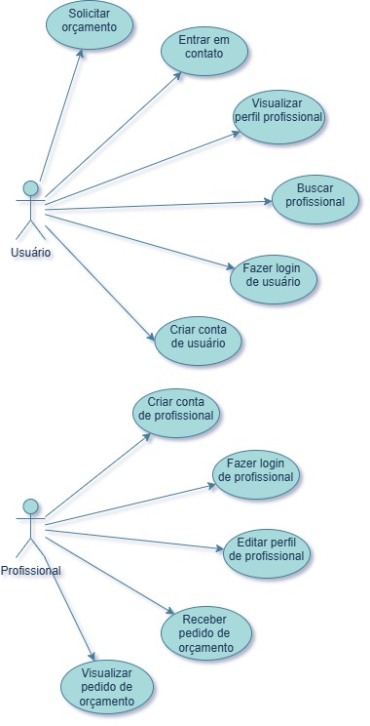

6 Diagrama de classe do sistema

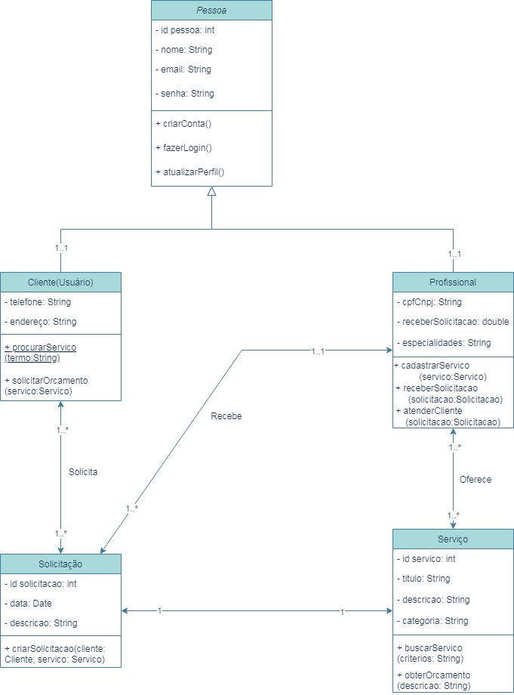
7 DER LÓGICO
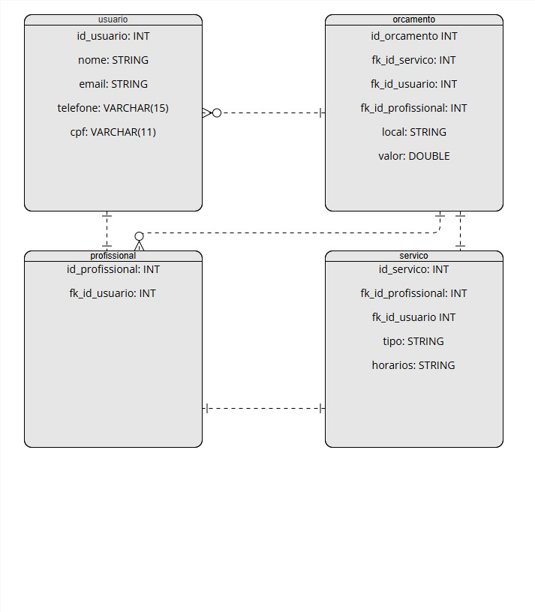

7.1 – DER CONCEITUAL
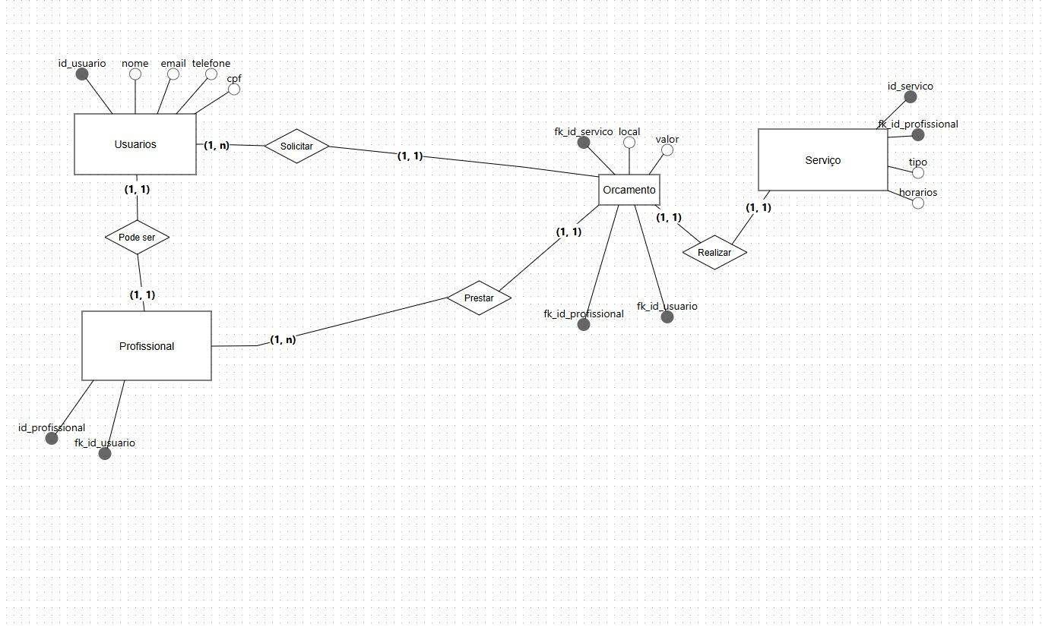

8 Link do protótipo da aplicação
https://www.figma.com/proto/tp0pdwYzvfaHMarKO7TGC6/Untitled?node-id=0-1&t=Y0OCqrKSjuvNSo62-1
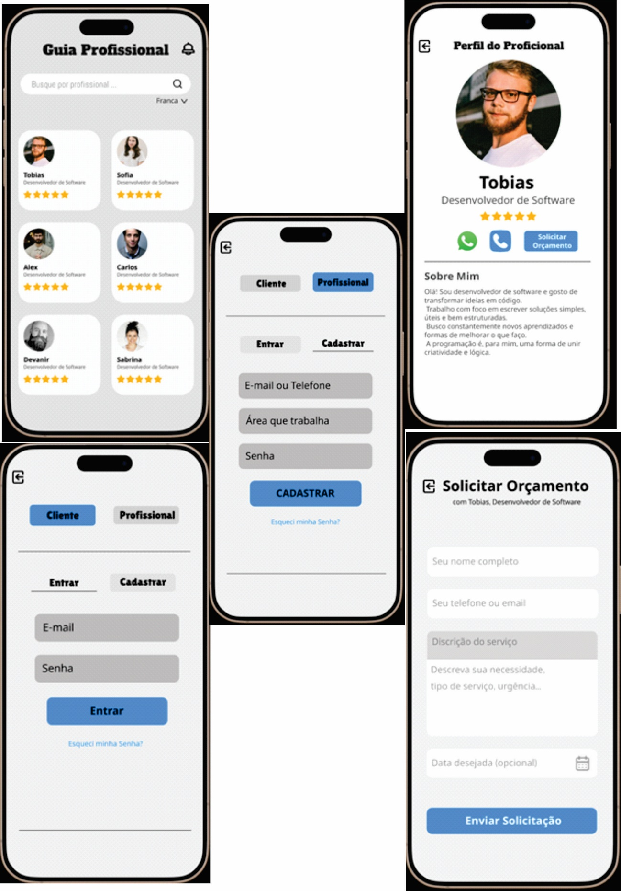

9 – LINK PARA O VÍDEO NO YOUTUBE MOSTRANDO AS FUNCIONALIDADES DA APLICAÇÃO:
https://www.youtube.com/watch?v=F3L1fCBbzU0

